登录网站与创建账号
1.进入网站overstat.gg
- 点击Account按正常流程创建个人账号
- 点击Organizer进入Organizer页面
Organizer用于创建比赛，一个账号可以加入多个Organizer
左边的面板是你已经加入的Organizer,右边是直接使用api key登入Organizer
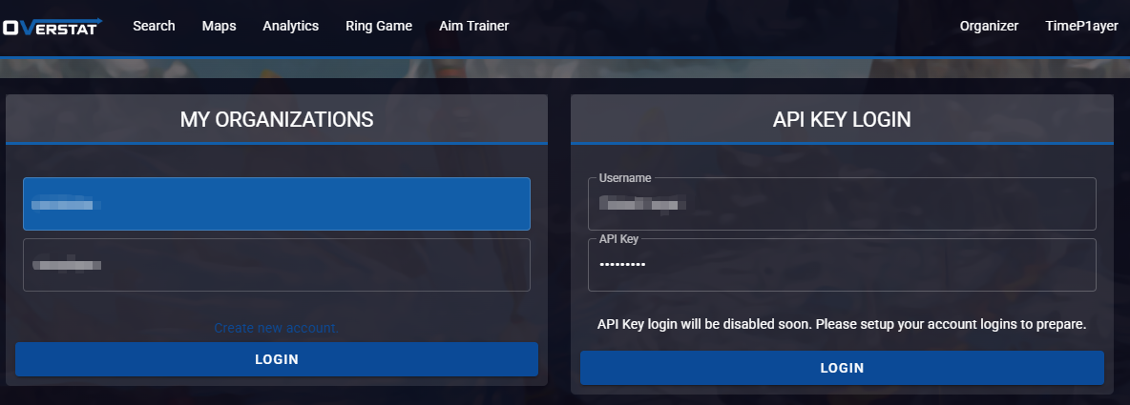

创建Organizer
点击下方的Create new account 创建自己的Organizer

邀请赛管
在自己的Organizer里面添加赛管进自己的组织
添加方法为输入赛管的overstat账号名称（该名称是唯一的）
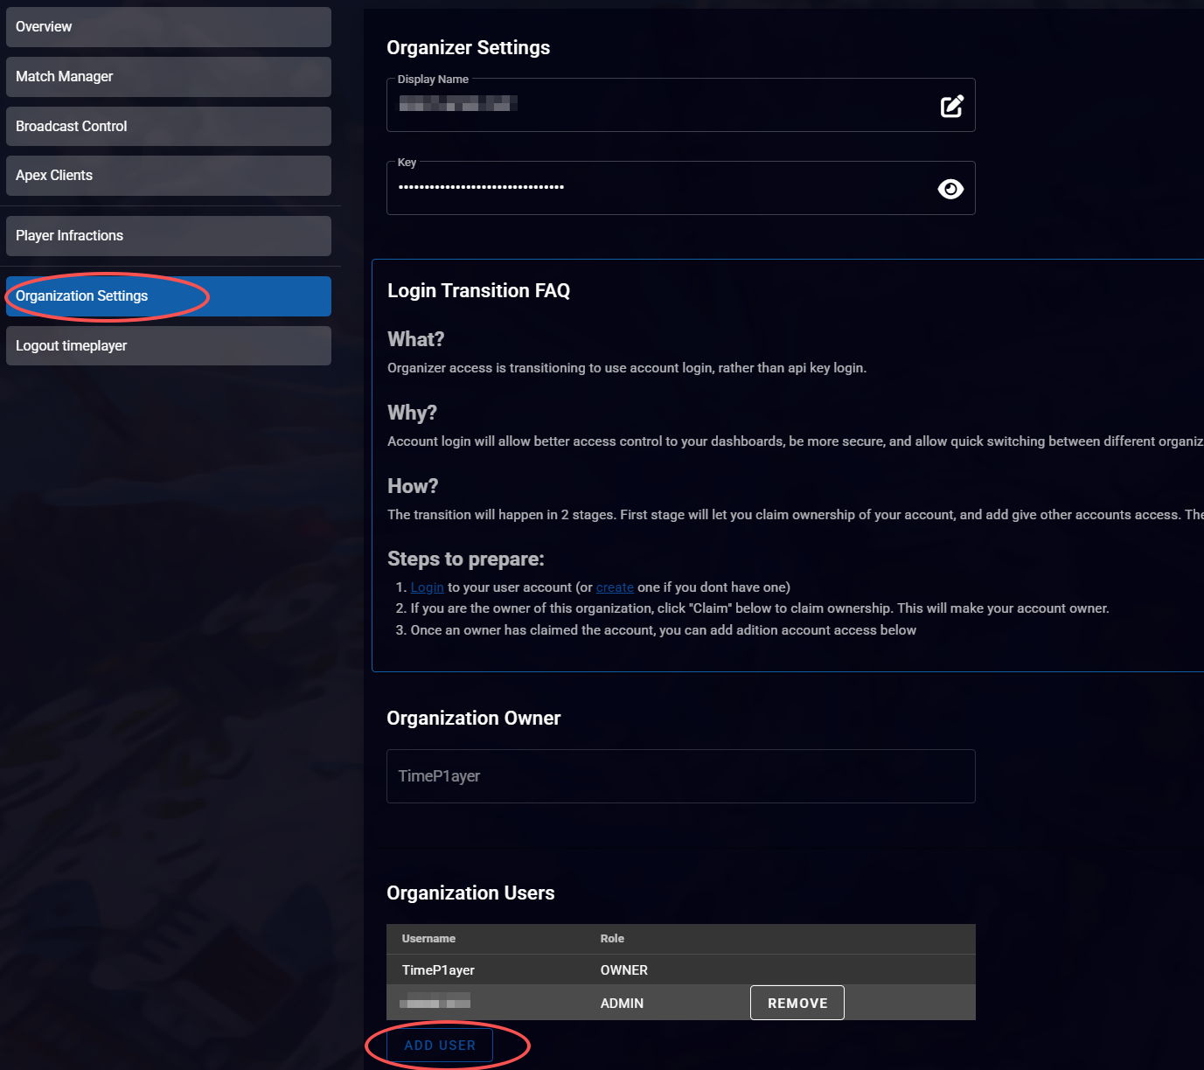

启动项
启动项必须添加到管理该房间的账号上，即赛管账号。
1.创建新管理员
选择左边Apex Clients，点击CONNECT NEW，输入自己游戏内（steam或者EA）名字，然后点击ADD添加该账号
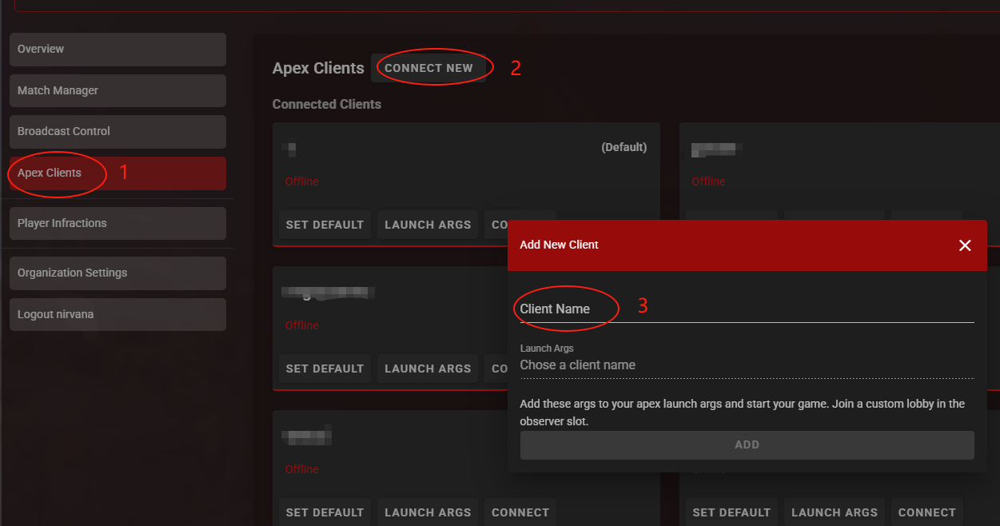
2.添加启动项
复制下方代码到游戏启动项
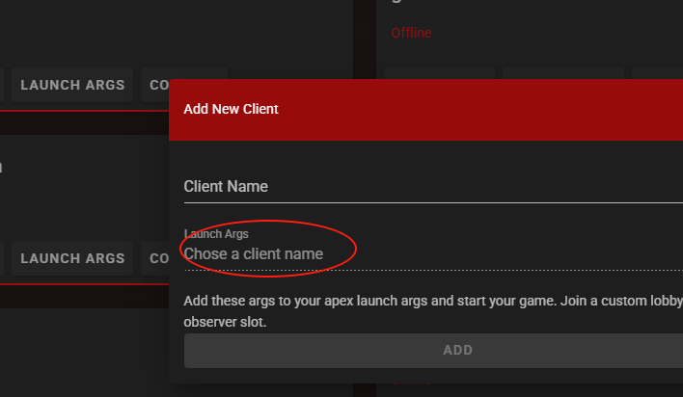
3.查看启动项是否生效
在Apex Clients页面能看到对应账号已经上线
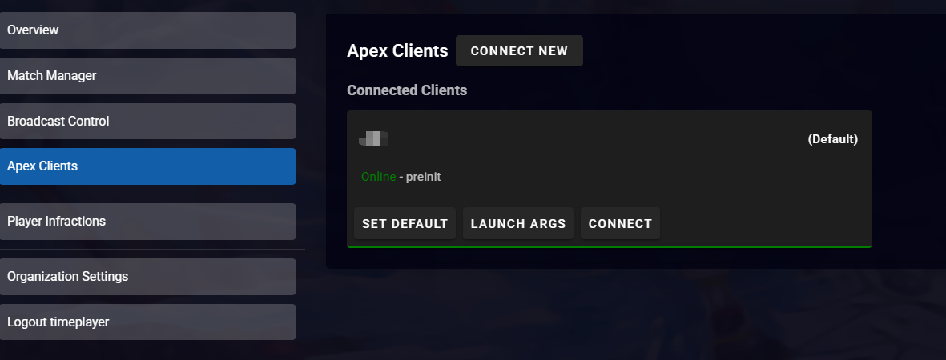
如图点击，选择自己作为管理员
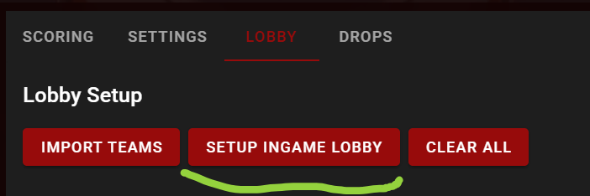
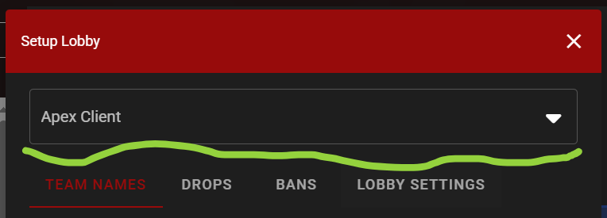
请务必选择本Organizer的管理员作为Client，否则可能会出现重大错误

创建新对局

创建比赛
1.如图，创建比赛（点击第二个，Match Manager）
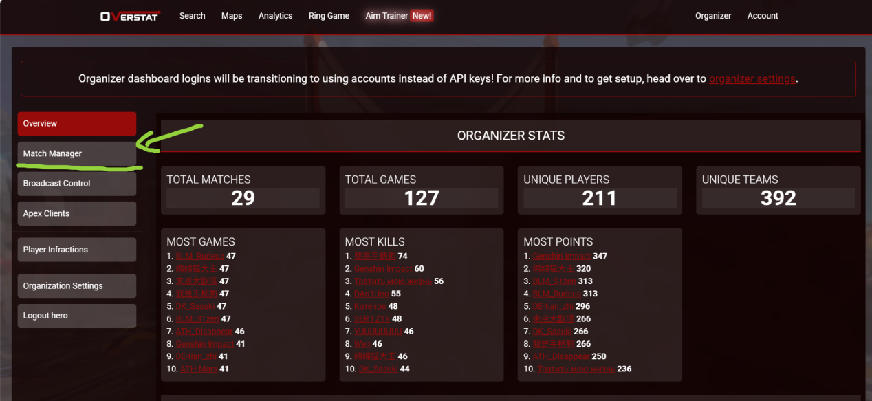
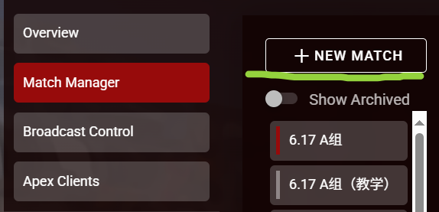
创建新比赛，输入比赛名称
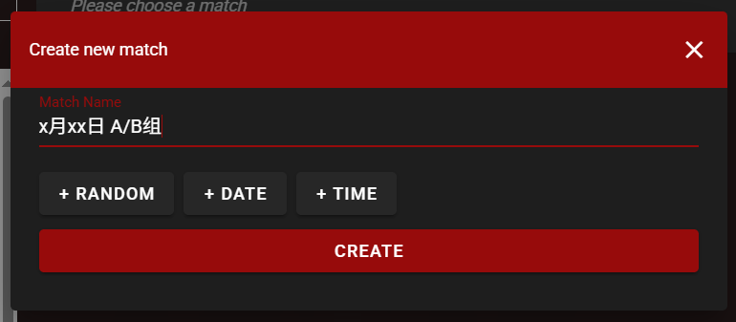
输入日期和比赛分组
在SCORING输入你用到的房间码对应的Stats Codes
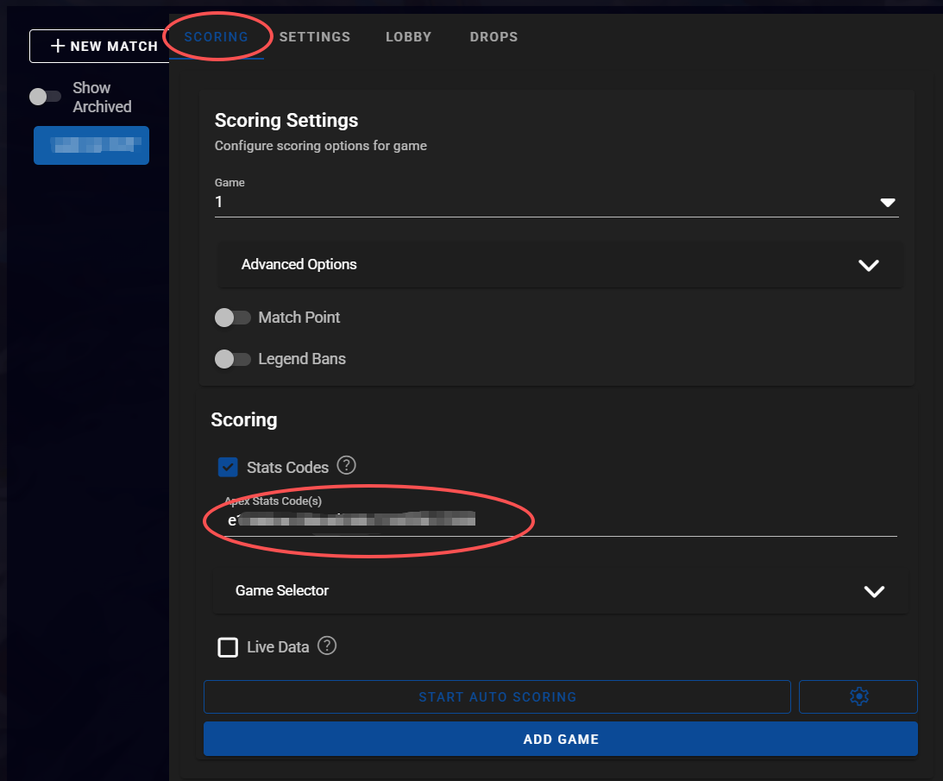

创建比赛地图池
点击DROPS -> CONFIGURE
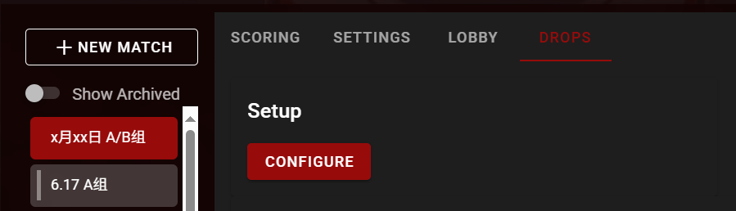
点击第二栏的MAPS，选择比赛地图

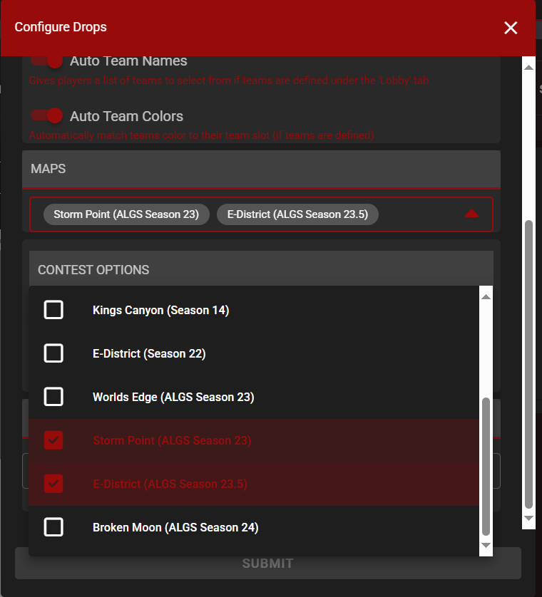
随后设置任意密码（记住），然后点击保存
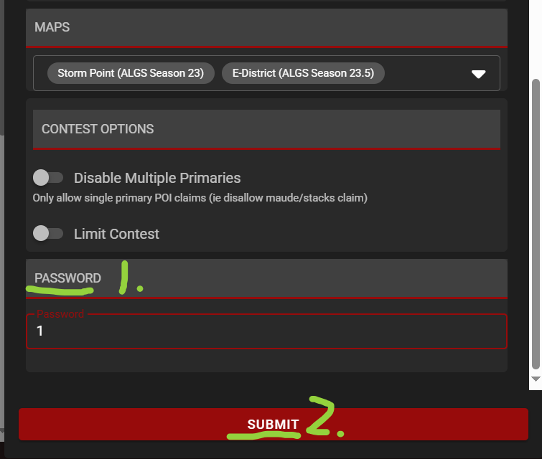

填写队伍名

方式一
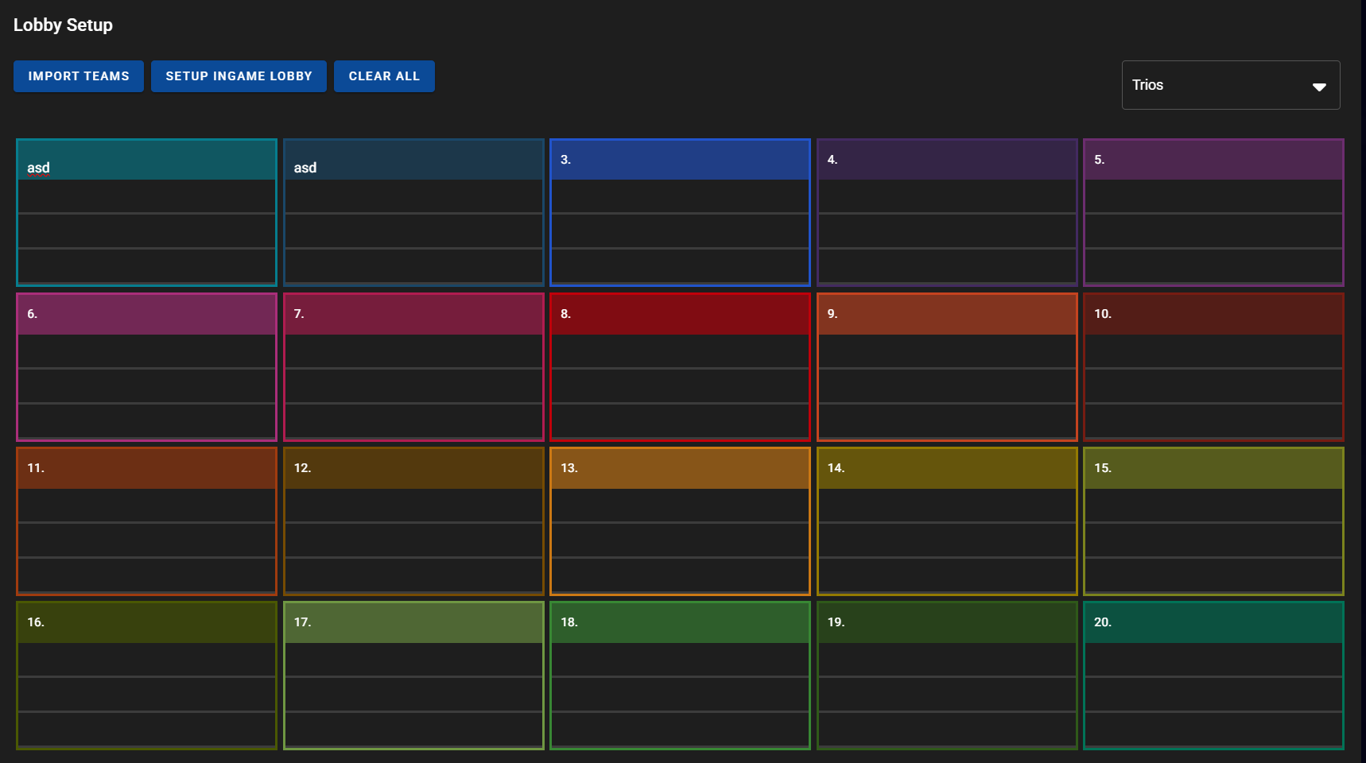
直接在下面的框上编辑

方式二
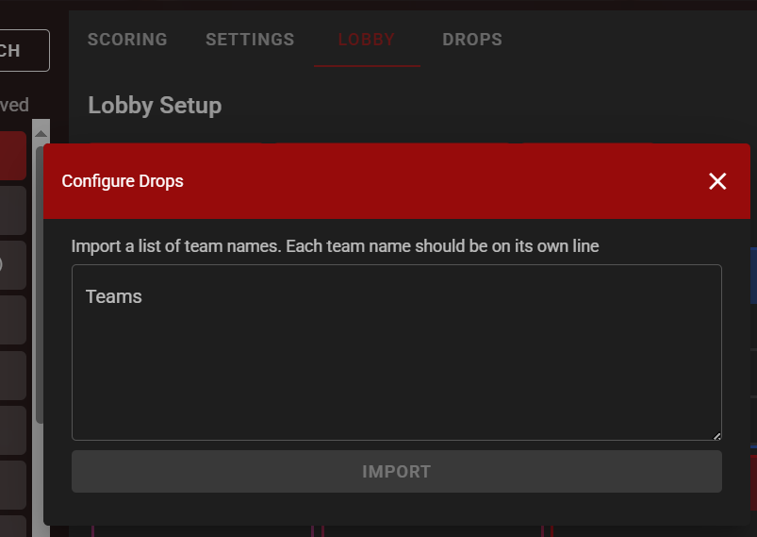
点击LOBBY，再点击import teams，随后将选点表中队伍名复制过来
每个队伍名占一行

填写跳点

手动分配
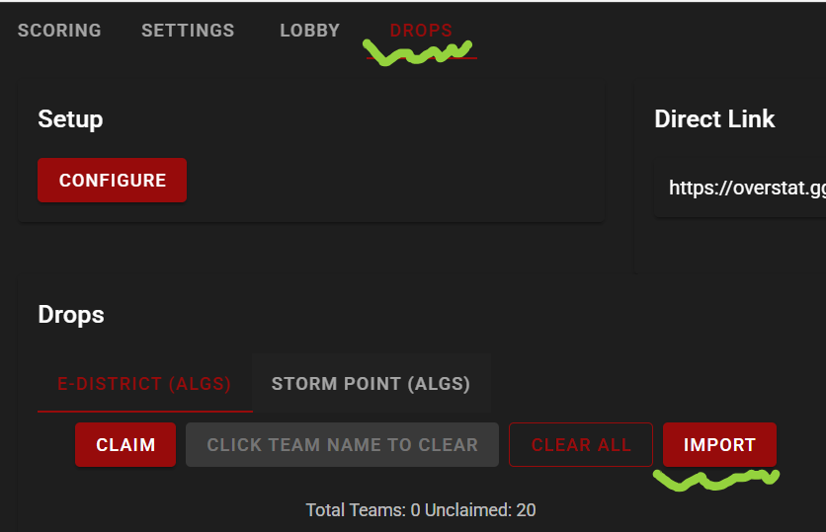
再次点击drops，之后点击import
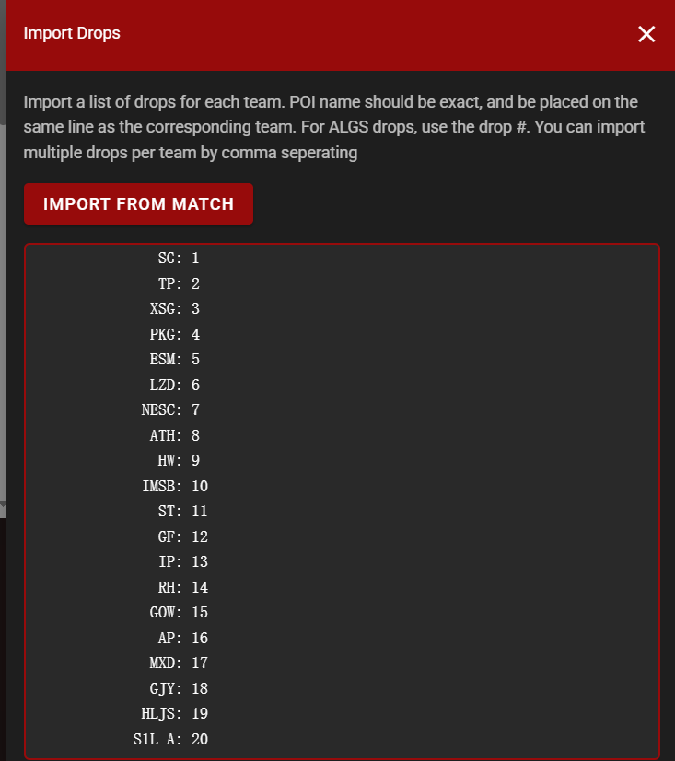
序号对应地图上的跳点序号
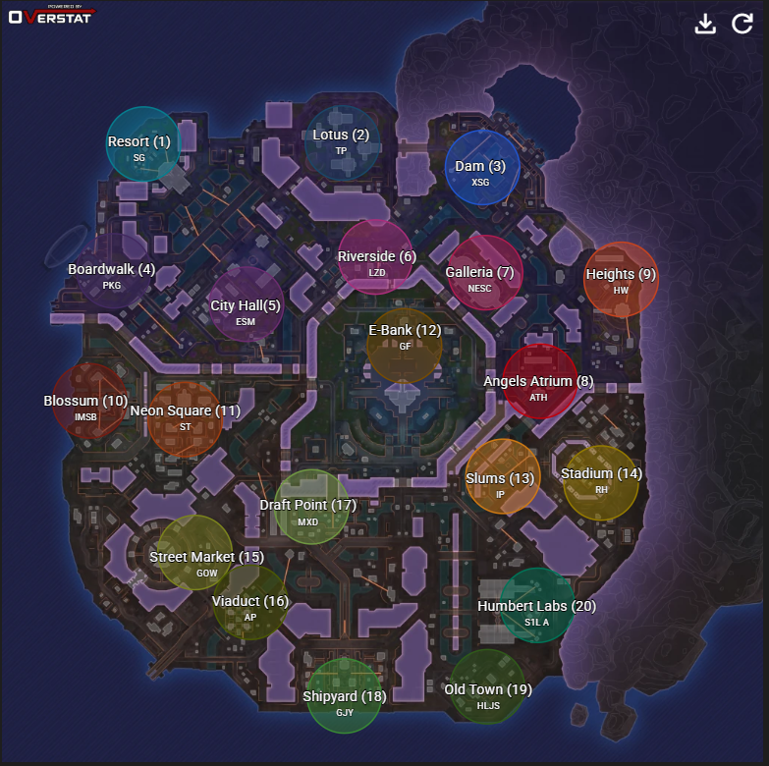
将队伍选点序号输入（回车跳转至下一行），输入完成后如上图
默认情况下是允许一个跳点存在多个队伍的，请注意

队伍自由选点

对局中的设置

Ban英雄
点击LOBBY下的SETUP INGAME LOBBY，
然后按顺序点击BANS，Set Bans（不推荐点第二个选项，可能有bug）随后寻找需要ban的英雄（可多选），
最后点击SETUP确定ban位设置。
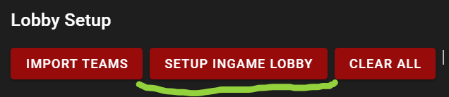
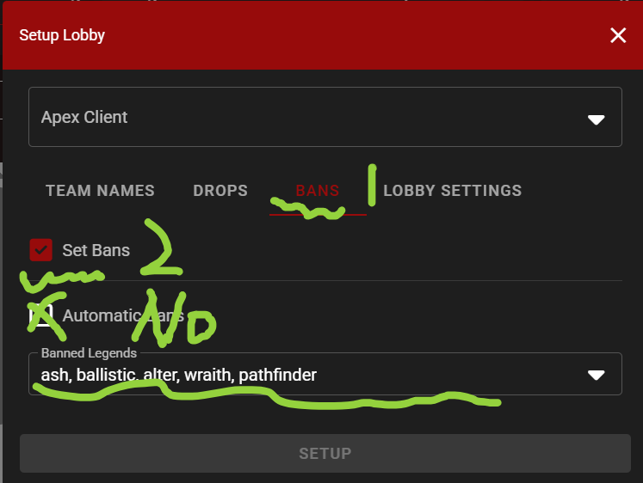

更换地图
DROPS负责是跳点
LOBBYSETTINGS负责的是房间内的地图更换
同时更换下一章地图和点位（即LOBBY SETTINGS和DROPS选的地图应该一致）
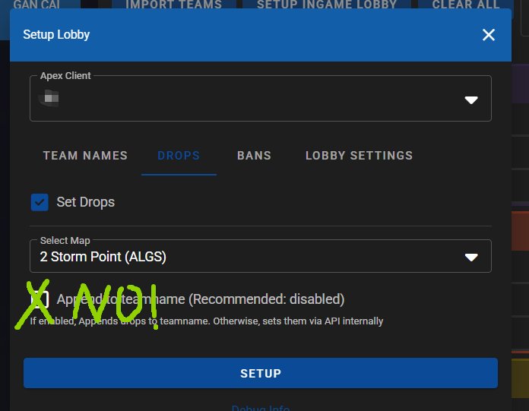
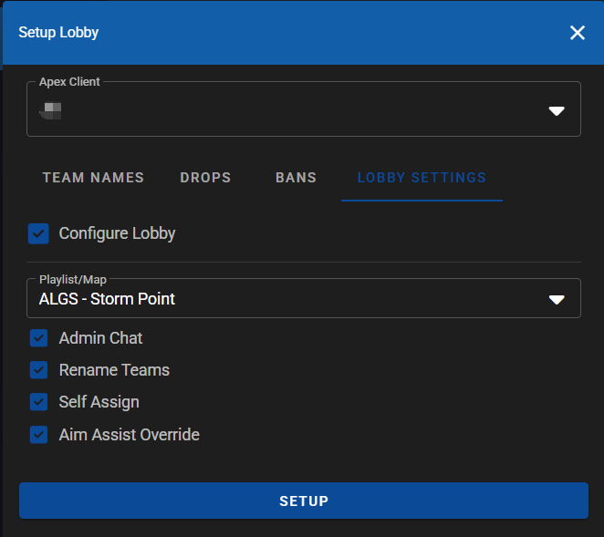
2.确认游戏内地图更换后，再重新ban角色
不要勾选第二个（Automatic Bans），点击英雄自行搜索
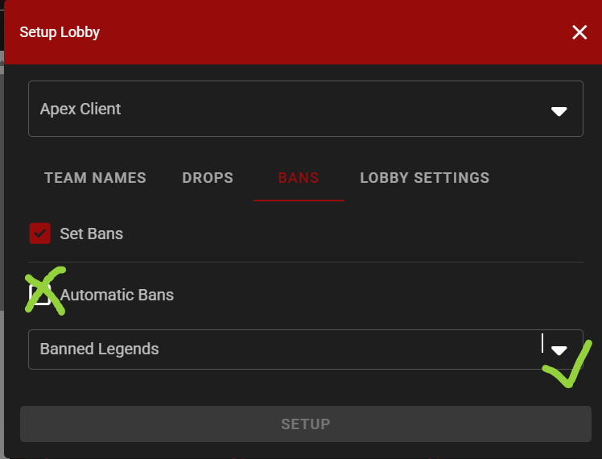

算分

记录分数
1.点击scoring，之后将上一场相同位置的代码复制到codes一栏（如图）
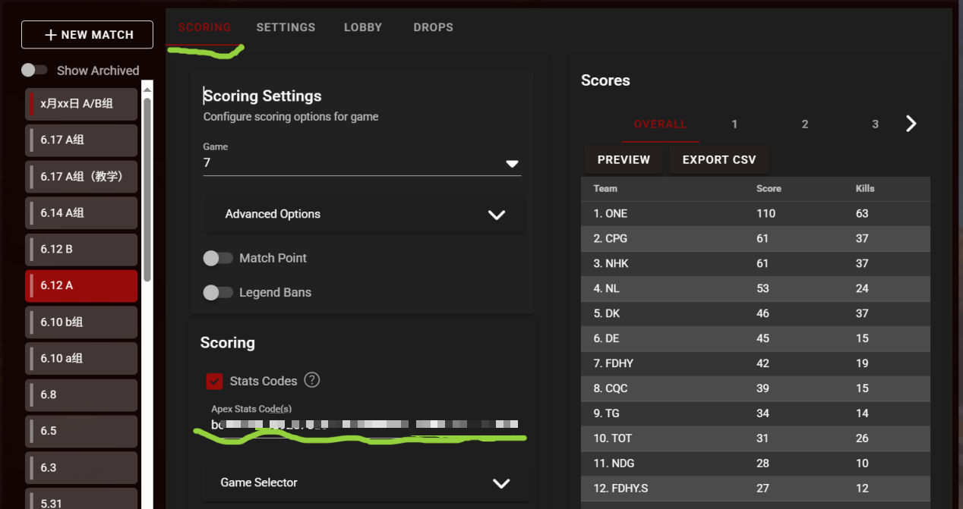
2.复制完成后，点击下方add，随后右方会显示分数排名（点击一次即可，不要重复点击，没有反应可能是正在加载）
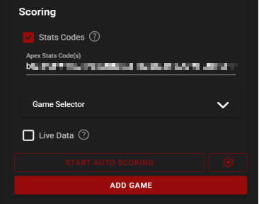

分数清零
如果有队伍在一场比赛积分清零，先点击右侧具体场次，随后点击该队分数，修改后上传
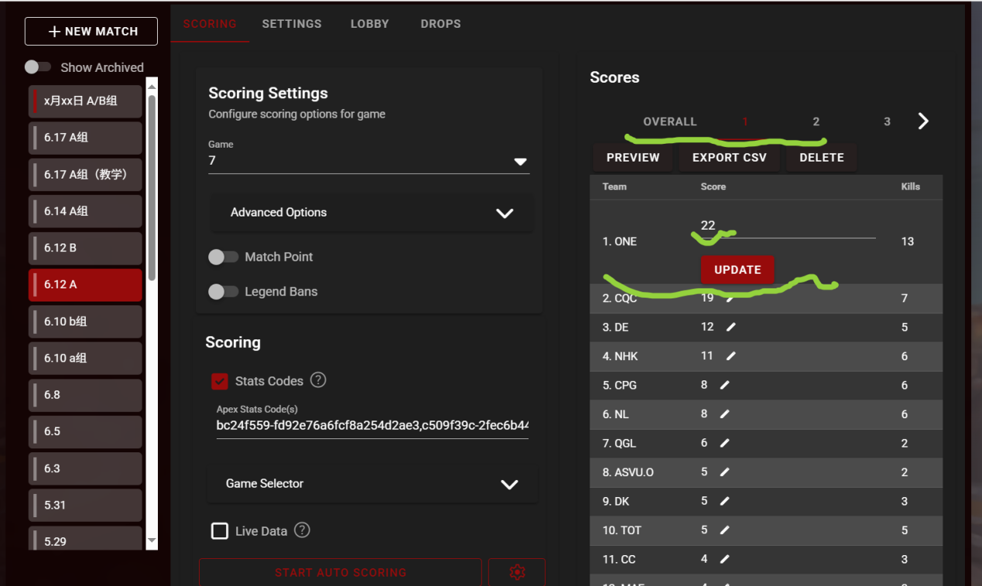
补充：
1.分数上传在第一把（即有效对局）结束后添加即可
2.复制的代码应复制上一场A/B组，不能把A组代码复制进B组比赛
3.不要多次点击添加分数，数据上传会有延迟，否则会导致数据叠加

卡房问题
1.如果遭遇卡房，请找到本组另一个代码，创建房间后按照创建对局的方式重新录入。
2.如果进入游戏后跳点错误，重新录入跳点，其他设置无需修改，如果依旧错误，尝试更换启动项人员或更换房间

混选跳点

赛管设置
填写完所有队伍名称之后（参见创建新对局下的填写队伍名）
点击DROPS下的CONFIGURE，DROP TYPE点击DRAFT，
地图选择带有ALGS的标签的。
Team Choose Timer：每队每轮选点的倒计时长度，建议为120秒。
Draft Ordering Mode：
Normal：会按照你在LOBBY中设置的队伍顺序为顺位开始选点
Sanke：蛇形选点，第一张图第一个选位的队伍在下一张是倒数第一个选点
3 Map Balanced：没试过，不知道
Auto Assign：在选点全部结束后，给超时未选的队伍自动分配到尚未被选择的点位。
中间的Draft Start Time是选点开始时间（不推荐，建议直接手动开始）
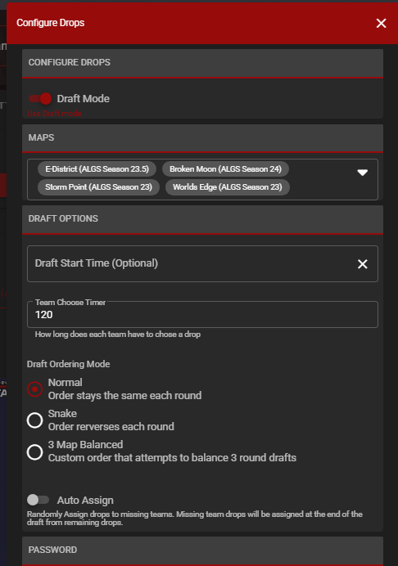

开始选点前队伍状态
赛管可以在左侧看出队伍是否被认领，观察是否符合开始选点的状态。
亮起绿灯即说明该队伍已经准备好选点（已被认领）。
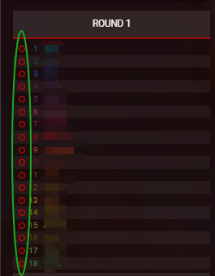

选点开始
填写完密码（参考创建比赛地图池最后填写的密码）后，将选点网址发给队长。
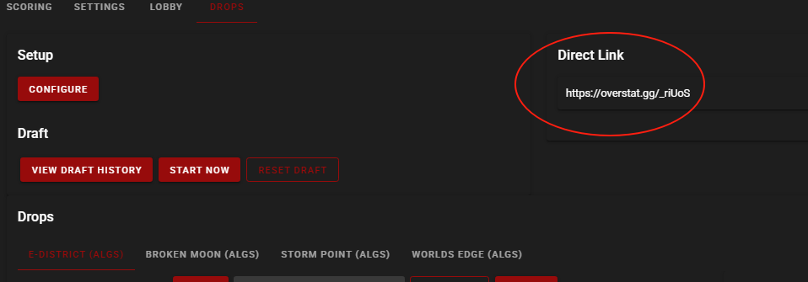
设置完成后，赛管点击START NOW即可开始混选。
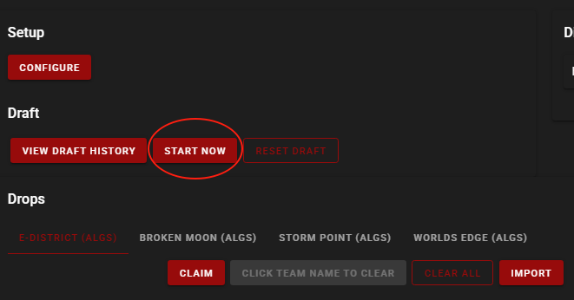

队伍选点
选择JOIN DRAFT，并输入赛管给的密码，认领自己的队伍，等待选点开始。
选点时可以任选一张的任意一个点，直接点击图中的点位即可。

（注意，此网站的选点模式中，多个队选同一个点是被允许的，如果比赛规则不需要roll点，需要在选点前提前告知各个队伍）
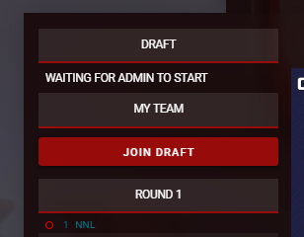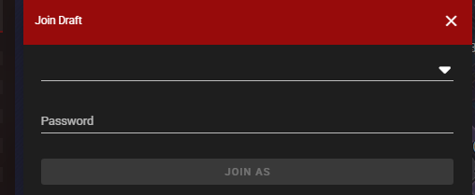

房间码文件说明
以下图为例，从左到右分别是
房间码可用开始时间
房间码可用开始时间
房间码对应的Stats Codes
管理员码
赛管进入房间用，进入后会有一个皇冠标识，不应该被泄露给无关人员
选手码
发给选手进入房间用

